**LuccME - Gerenciador de Modelos**

O Gerenciador de modelos é uma ferramenta oferecida ao usuário LuccMe que tem por intuito auxiliar a construção de um modelo LuccMe.

Através de uma forma intuitiva o modelador fornece as informações necessárias à sua aplicação, sem precisar importar com a sintaxe de programação.

Esta ferramenta não limita o usuário, que se desejar, pode construir seus modelos diretamente, através do editor de sua preferência.





**Abrindo o Gerenciador de Modelos**

Abaixo encontra-se a janela principal do Gerenciador de Modelos, através dela é possível acessar as funcionalidades deste gerenciador, tais como:

* Criar um Novo Modelo.
* Abrir um Modelo gerado por esta ferramenta.
* Selecionar o Idioma de exibição *(Português ou Inglês)*.

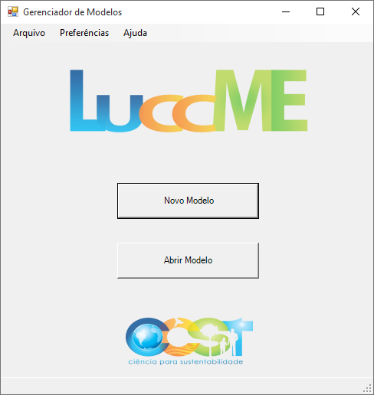

Figura 1: Janela Principal

**Criando um Novo Modelo**

Existem duas formas de acessar o formulário para criação de um novo modelo:

1. Através do botão Novo Modelo:

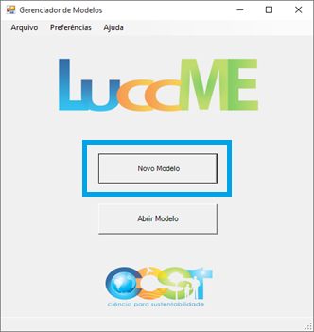

Figura 1: Botão Novo Modelo

1. Através do Menu Principal:

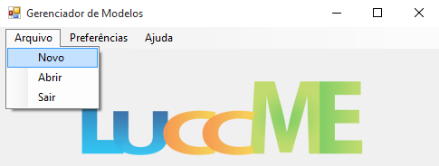

Figura 2: Menu Principal - Arquivo > Novo

Após selecionada, a janela de criação de modelo é aberta com alguns valores padrões que devem ser alterados para atenderem à aplicação que deseja ser criada.

Estes valores são apenas para dar uma ideia ao usuário do tipo de dado que deve conter em cada campo.

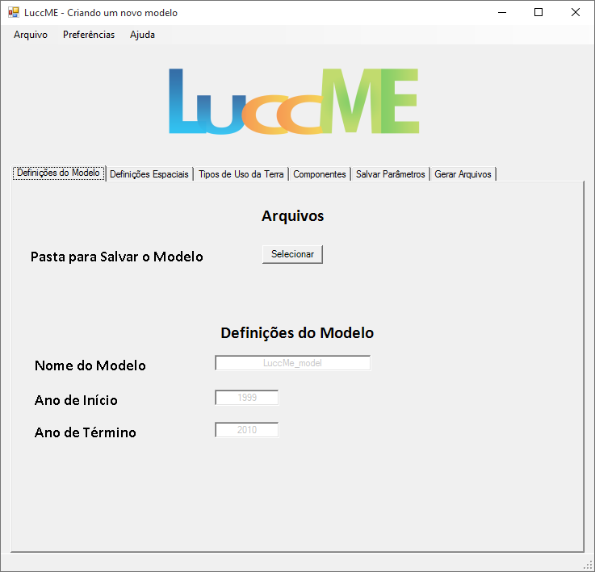

Figura 3: Janela – Criando um novo modelo

Como pode ser visto a janela de criação de modelo é dividida em partes, de acordo com os tipos de dados que devem estar presentes no modelo.

**Definições do Modelo**

Nesta sessão devem ser definidos os dados macros de um modelo:

1. Local aonde os arquivos serão salvos.
2. Nome do modelo.
3. Ano para o início da simulação.
4. Ano para o término da simulação.

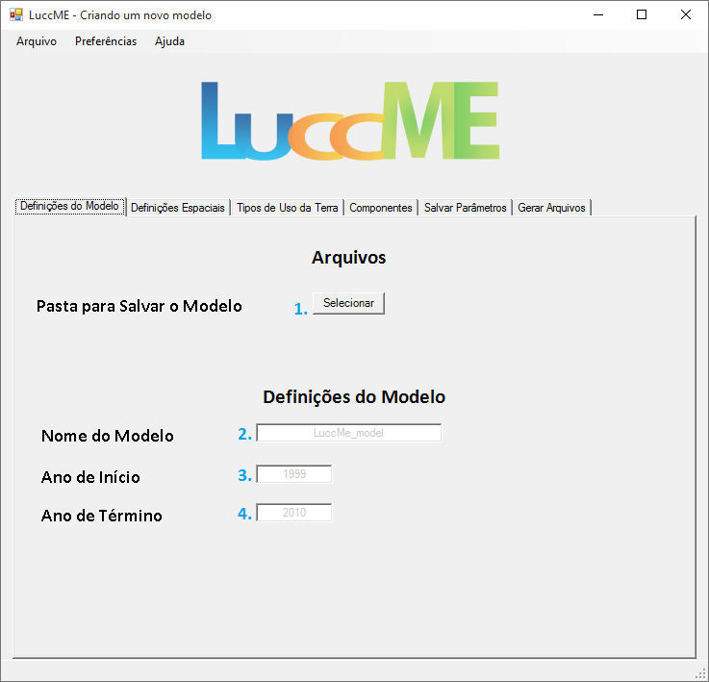

Figura 1: Definições do Modelo

Ao clicar em Selecionar, para escolher a pasta em que o modelo será salvo uma janela de escolha de pasta será aberto:

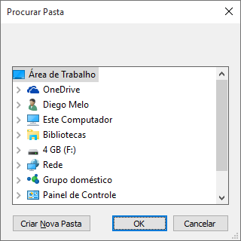

Figura 2: Janela para escolha da pasta de destino

Após a seleção da pasta aonde o Arquivo será salvo, o endereço selecionado será exibido para o usuário:

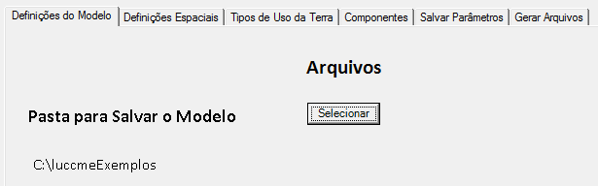

Figura 3: Exibindo caminho selecionado

**Definições Espaciais**

Nesta sessão devem ser definidos os dados relacionados ao banco de dados a ser utilizado:

1. Qual banco de dado será utilizado
   * Banco de dados Access – O arquivo do banco de dados deve ser selecionado.
   * Banco de dados MySQL – Deve ser configurado os valores para acessar do banco de dados.
2. Nome do tema a ser utilizado.
3. O tamanho da célula utilizado.

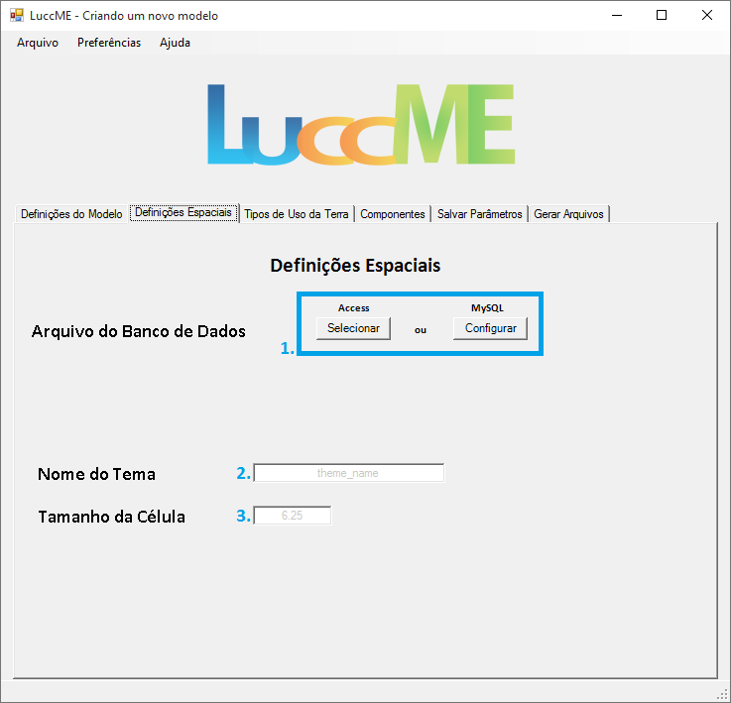

Figura 1: Definições espaciais

**Banco de dados**

Sendo um banco de dados Access a ser utilizado, o usuário deverá escolher o botão **Selecionar** embaixo de Access. Após o clique uma janela para a seleção do banco aparecerá, para que o mesmo possa ser selecionado.

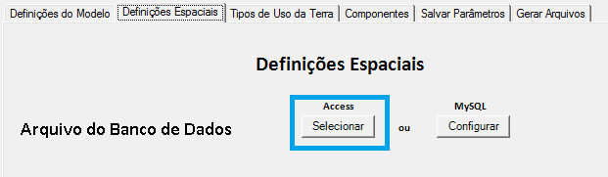

Figura 1: Botão de Seleção de um banco de dados Access

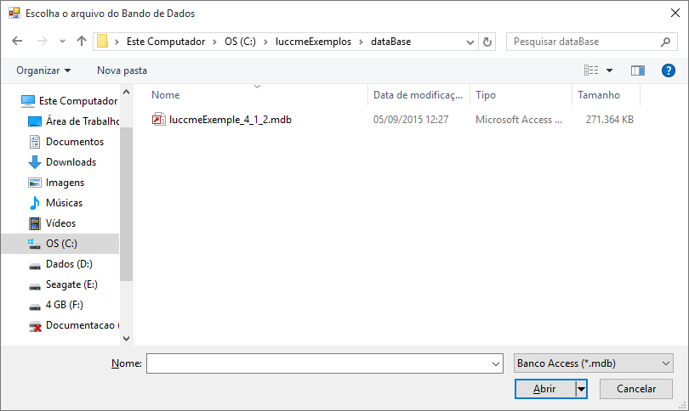

Figura 2: Seleção de um banco de dado Access

Após a seleção do banco de dados a ser utilizado uma confirmação será exibida para o usuário:

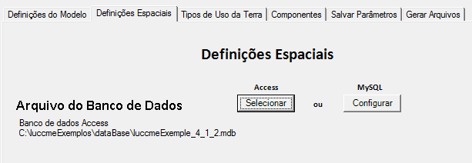

Figura 3: Confirmação banco de dados Access

Se o usuário optar por utilizar um banco de dados MySQL, sua configuração pode ser acessada através do botão **Configurar** embaixo de MySQL. Após o clique uma janela para a configuração do banco aparecerá.

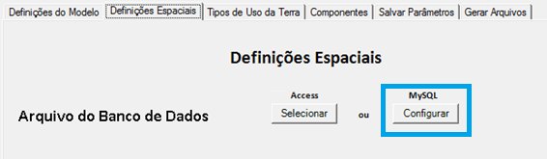

Figura 4: Botão de Configuração de um banco de dados MySQL

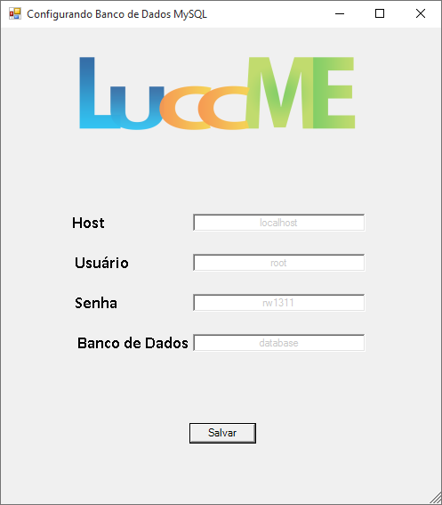

Figura 5: Janela de configuração de um banco de dados MySQL

Após a configuração do banco de dados a ser utilizado uma confirmação será exibida para o usuário:

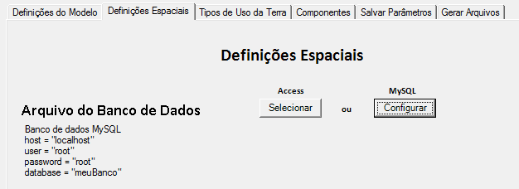

Figura 6: Confirmação banco de dados MySQL

**Tipos de Uso da Terra (Land Use Types)**

Nesta sessão o usuário deve informar quais são os tipos de uso da terra que irá utilizar em sua aplicação.

Os tipos de uso estáticos também devem ser informados como Tipos de Uso da Terra sem Dados.

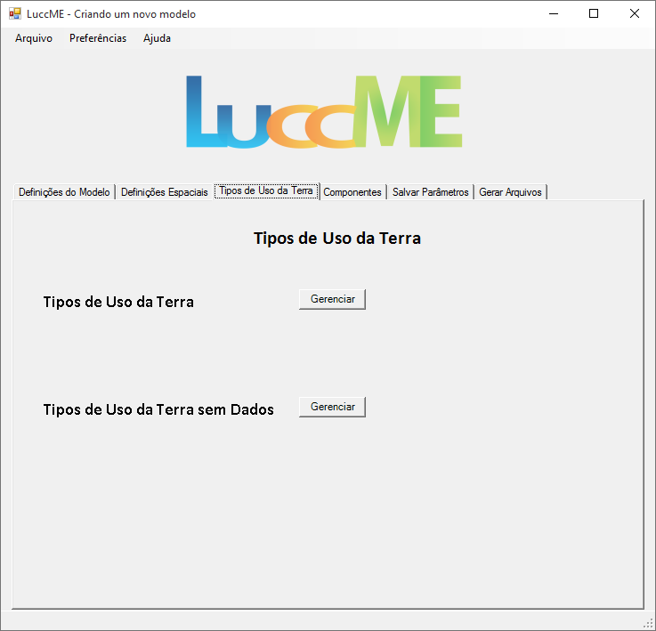

Figura 1: Tipos de Uso da Terra

A fim de adicionar os Tipos de Uso da Terra que irá utilizar o usuário deverá clicar em **Gerenciar** a frente de Tipos de Uso da Terra:

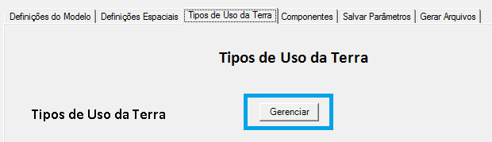

Figura 2: Botão Gerenciar – Tipos de Uso da Terra

Após o clique a janela de gerenciamento de Tipos de Uso da Terra aparecerá para o usuário:

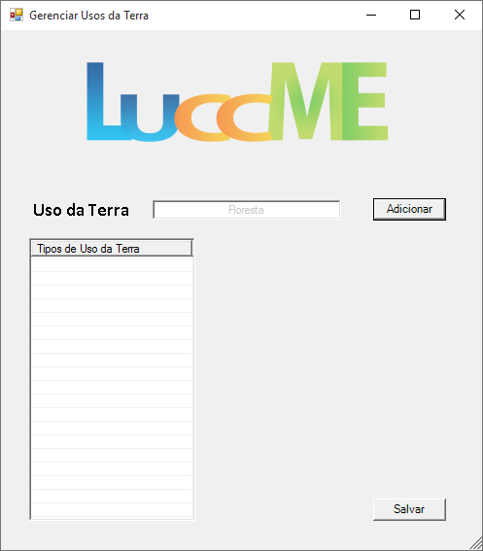

Figura 3: Gerenciador de Tipos de Uso da Terra

Os tipos de uso da terra podem ser:

1. Adicionados
2. Removidos
3. Ordenados
4. Salvos

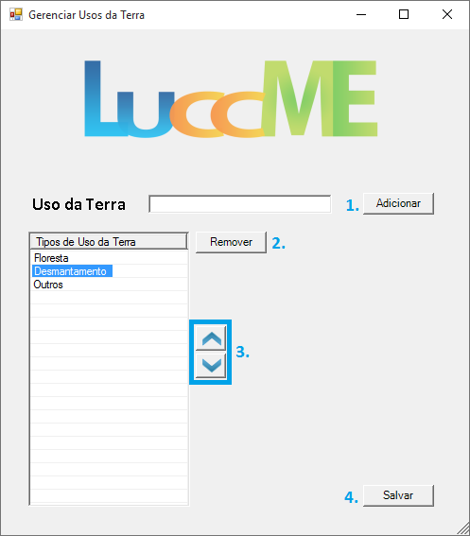

Figura 4: Janela de Gerenciamento dos Tipos de Uso da Terra

Note que algumas funcionalidades só ficam visíveis quando um Tipo de Uso da Terra é selecionado *(diferença entre as Figuras 1 e 4)*.

Após a salvar os dados uma confirmação parecerá para o usuário:

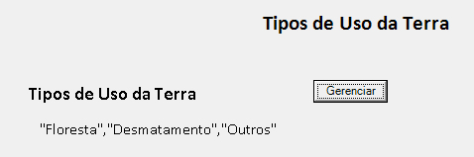

Figura 5: Confirmação Tipos de Uso da Terra Adicionados

A fim de adicionar os Tipos de Uso da Terra sem Dados, *quais dos Tipos de Uso da Terra são estáticos*, o usuário deverá clicar em **Gerenciar** a frente de Tipos de Uso da Terra sem Dados. Note que os Tipos de Uso da Terra virão pré-preenchidos, se os Tipos de Uso da Terra já estiverem definidos, bastando ao usuário apenas remover os tipos de uso que não são estáticos.

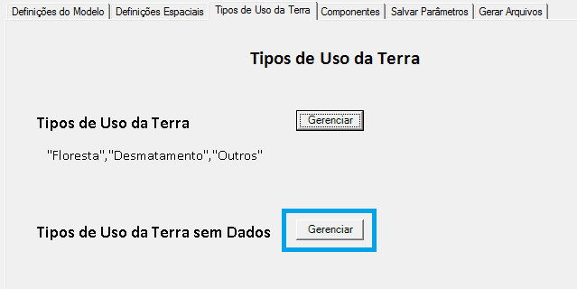

Figura 6: Botão Gerenciar – Tipos de Uso da Terra sem Dados

O mesmo gerenciamento dos Tipos de Uso da Terra é aplicado para os Tipos de Uso sem Dados.

Após a salvar os dados uma confirmação parecerá para o usuário:

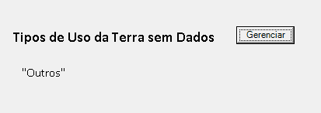

Figura 7: Confirmação Tipos de Uso da Terra sem Dados

**Componentes**

Nesta sessão o usuário deve escolher qual dos componentes padrões disponíveis irá utilizar no modelo de acordo com suas necessidades.

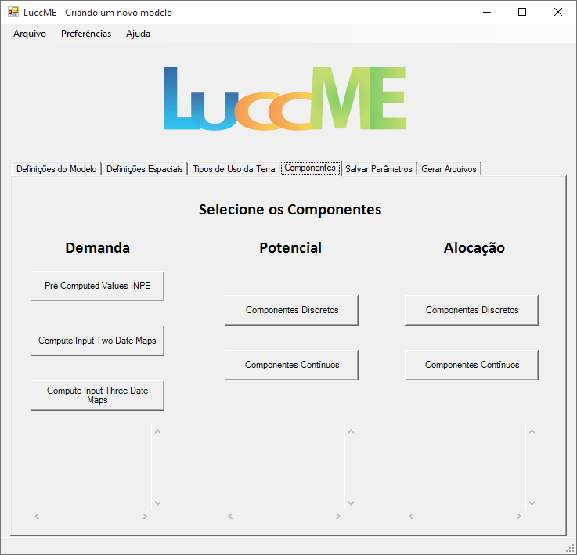

Figura 1: Componentes

**Componentes de Demanda**

Existem 3 componentes de demandas disponíveis para o usuário, eles funcionam tanto para componente discretos quanto contínuos.

Os detalhes dos componentes podem ser encontrados nos manuais disponíveis sobre o LuccME.

**Pre Computed Values INPE**

Este componente utiliza os anos de Início e Término da simulação para gerar a tabela de demanda, assim como os Tipos de Uso da Terra.

Certifique de ter definido estes parâmetros antes de adicionar os seus dados.

Para acessar o componente Pre Computed Values INPE clique no botão de mesmo nome, e a janela do componente aparecerá:

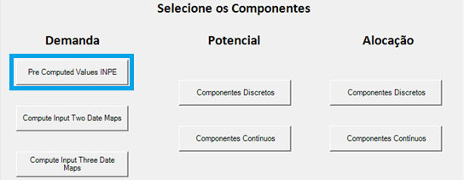

Figura 1: Botão Pre Computed Values INPE

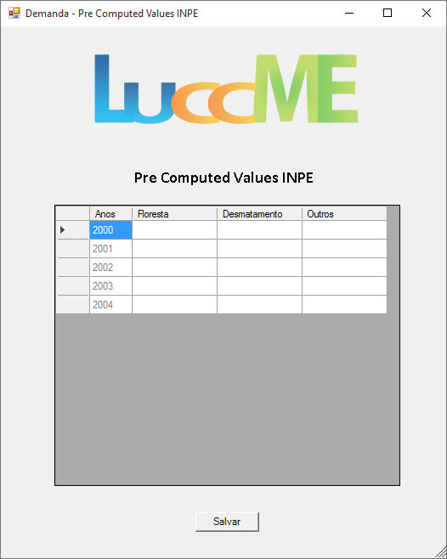

Figura 2: Pre Computed Values INPE

Após adicionar os seus dados, uma confirmação aparecerá ao usuário:

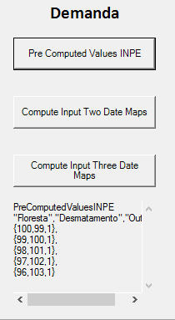

Figura 3: Confirmação Pre Computed Values INPE

**Compute Input Two Date Maps**

Este componente solicitará o ano de validação para a simulação e quais colunas do banco de dados possuem os dados referentes deste ano para cada Tipo de Uso da Terra.

Para acessar o componente clique no botão Compute Input Two Date Maps, e após seu clique a janela do componente aparecerá:

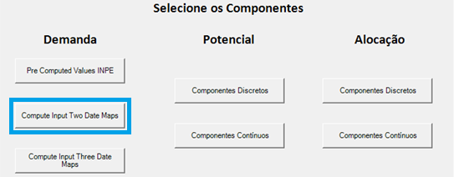

Figura 4: Botão Compute Input Two Date Maps

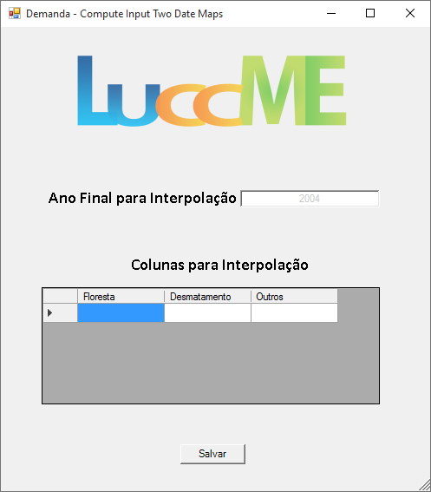

Figura 5: Janela Compute Input Two Date Maps

Após a inserção dos dados uma confirmação aparecerá para o usuário:

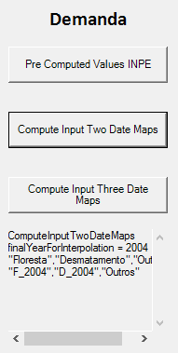

Figura 6: Confirmação Compute Input Two Date Maps

**Compute Input Three Date Maps**

Este componente solicitará dois anos de validação para a simulação e quais colunas do banco de dados possuem os dados referentes de cada ano para cada Tipo de Uso da Terra.

Utilizando este componente o usuário terá duas taxas para interpolação dos dados.

Para acessar o componente clique no botão Compute Input Three Date Maps, e após seu clique a janela do componente aparecerá:

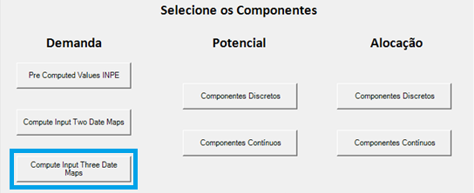

Figura 7: Botão Compute Input Three Date Maps

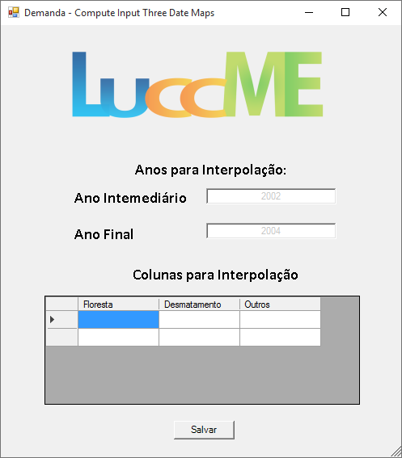

Figura 8: Janela Compute Input

Após a inserção dos dados uma confirmação aparecerá para o usuário:

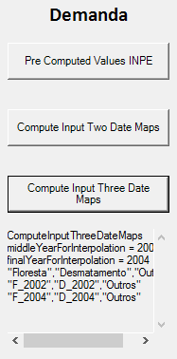

Figura 9: Confirmação Compute Input Three Date Maps

**Componentes de Potencial**

Os Componentes de Potencial são divididos em Discretos e Contínuos. O usuário deve escolher o componente que melhor lhe atenda.

Os detalhes dos componentes podem ser encontrados nos manuais disponíveis sobre o LuccME.

**Potencial – Componentes Discretos**

Para acessar os componentes de potencial discretos o usuário deve clica no botão Componentes Discretos embaixo de Potencial:

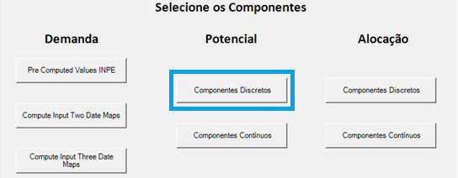

Figura 1: Botão Potencial – Componentes Discretos

Uma janela com a lista de componentes aparecerá:

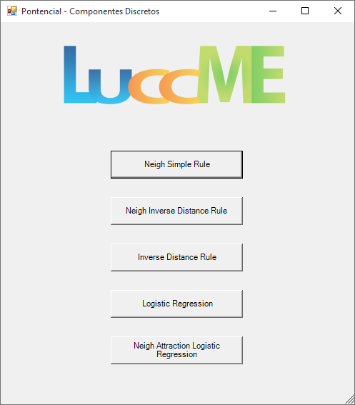

Figura 2: Janela Potencial – Componentes Discretos

**Neigh Simple Rule**

Este componente não possui nenhum parâmetro de configuração, para acessa-lo basta clicar em no Botão Neigh Simple Rule.

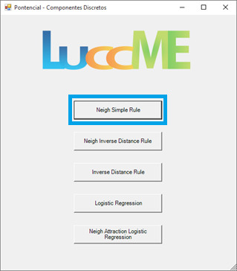

Figura 3: Botão Neigh Simple Rule

Após a seleção a confirmação para o usuário será mostrada:

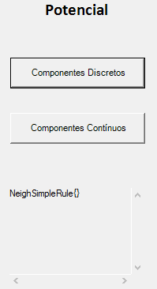

Figura 4: Confirmação Neigh Simple Rule

**Neigh Inverse Distance Rule**

Este componente utiliza os Tipos de Uso da Terra para que o usuário possa entrar com os seus dados.

Para selecionar este componente clique no botão Neigh Inverse Distance Rule:

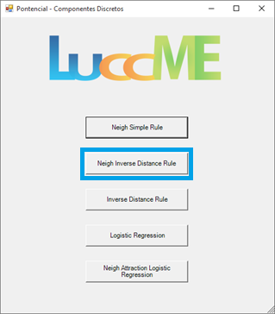

Figura 5: Botão Neigh Inverse Distance Rule

Após a seleção a janela do componente aparecerá:

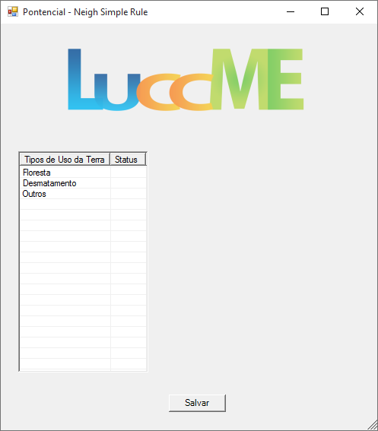

Figura 6: Janela Neigh Inverse Distance Rule

Para entrar com os dados do componente é necessário selecionar o Tipo de Uso da Terra ao qual se desejar inserir os dados, a janela modificará para o modo de inserção de dados:

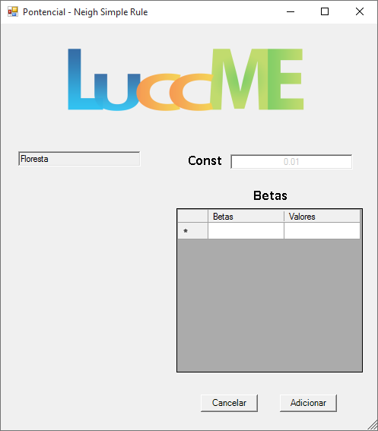

Figura 7: Janela Neigh Inverse Distance Rule - Inserção

Ao entrar com os valores de cada uso da terra o status desse uso é modificado na janela principal do componente:

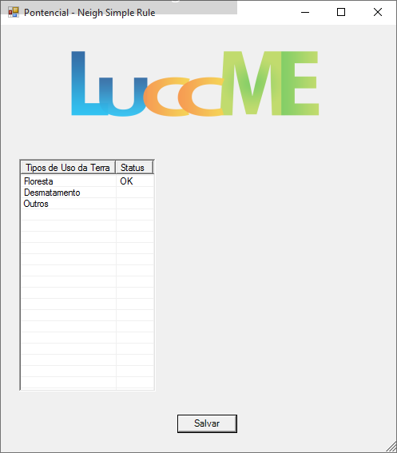

Figura 8: Status Modificado

Após salvar os dados a confirmação será apresentada ao usuário:

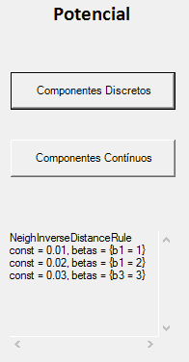

Figura 9: Confirmação Potencial – Neigh Inverse Distance Rule

**Inverse Distance Rule**

Este componente utiliza os Tipos de Uso da Terra para que o usuário possa entrar com os seus dados.

Para selecionar este componente clique no botão Inverse Distance Rule:

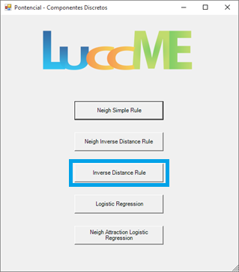

Figura 5: Botão Inverse Distance Rule

Após a seleção a janela do componente aparecerá:

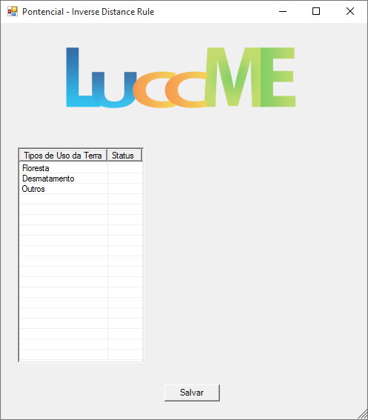

Figura 6: Janela Inverse Distance Rule

Para entrar com os dados do componente é necessário selecionar o Tipo de Uso da Terra ao qual se desejar inserir os dados, a janela modificará para o modo de inserção de dados:

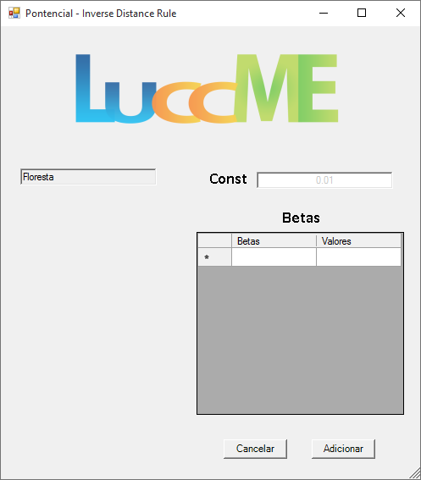

Figura 7: Janela Inverse Distance Rule - Inserção

Ao entrar com os valores de cada uso da terra o status desse uso é modificado na janela principal do componente:

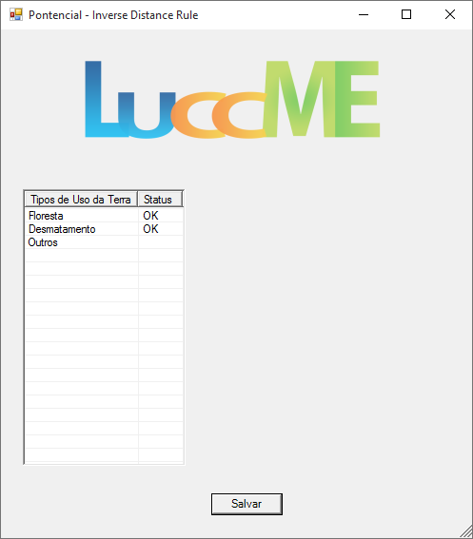

Figura 8: Inverse Distance Rule - Status Modificado

Após salvar os dados a confirmação será apresentada ao usuário:

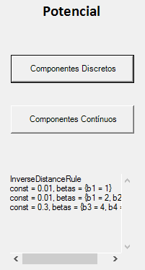

Figura 9: Confirmação Potencial – Inverse Distance Rule

**Logistic Regression**

Este componente utiliza os Tipos de Uso da Terra para que o usuário possa entrar com os seus dados.

Para selecionar este componente clique no botão Logistic Regression:

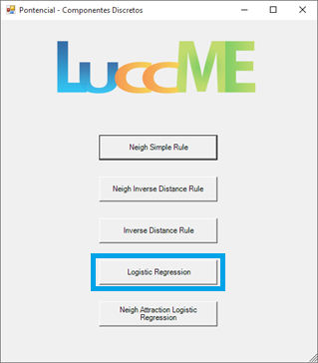

Figura 5: Botão Logistic Regression

Após a seleção a janela do componente aparecerá:

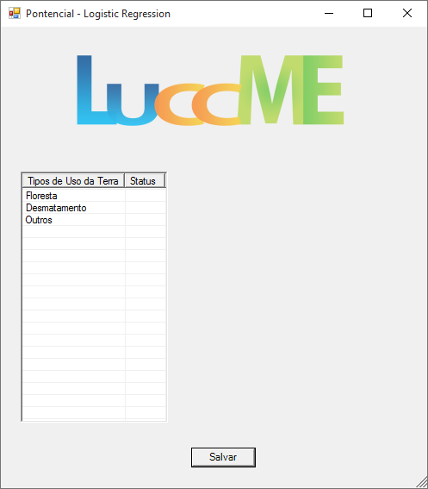

Figura 6: Janela Logistic Regression

Para entrar com os dados do componente é necessário selecionar o Tipo de Uso da Terra ao qual se desejar inserir os dados, a janela modificará para o modo de inserção de dados:

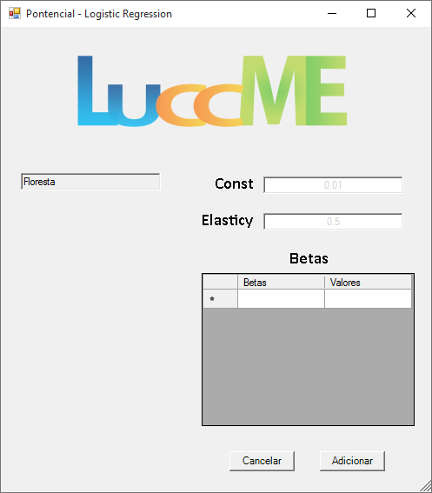

Figura 7: Janela Logistic Regression - Inserção

Ao entrar com os valores de cada uso da terra o status desse uso é modificado na janela principal do componente:

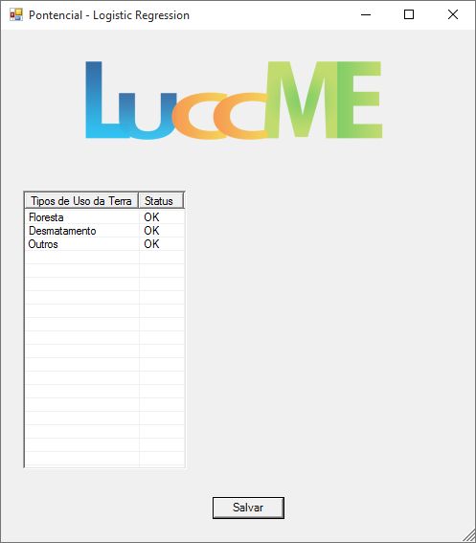

Figura 8: Logistic Regression - Status Modificado

Após salvar os dados a confirmação será apresentada ao usuário:

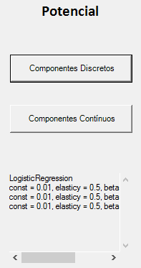

Figura 9: Confirmação Potencial – Logistic Regression

**Neigh Attraction Logistic Regression**

Este componente utiliza os Tipos de Uso da Terra para que o usuário possa entrar com os seus dados.

Para selecionar este componente clique no botão Neigh Attraction Logistic Regression:

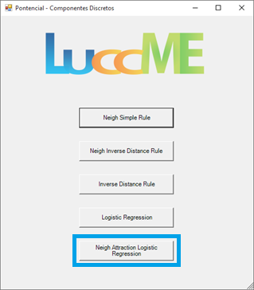

Figura 5: Botão Neigh Attraction Logistic Regression

Após a seleção a janela do componente aparecerá:

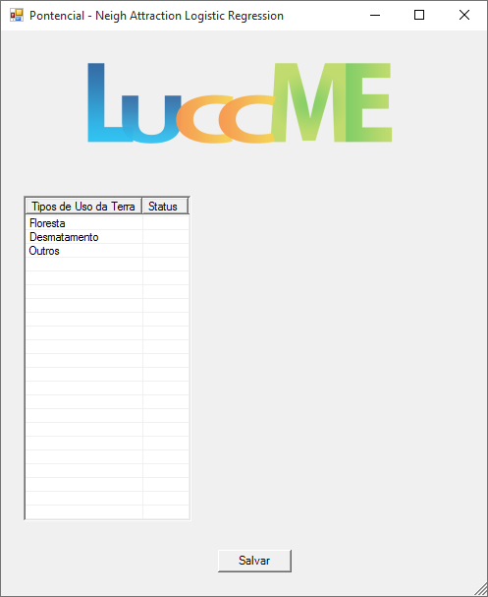

Figura 6: Janela Neigh Attraction Logistic Regression

Para entrar com os dados do componente é necessário selecionar o Tipo de Uso da Terra ao qual se desejar inserir os dados, a janela modificará para o modo de inserção de dados:

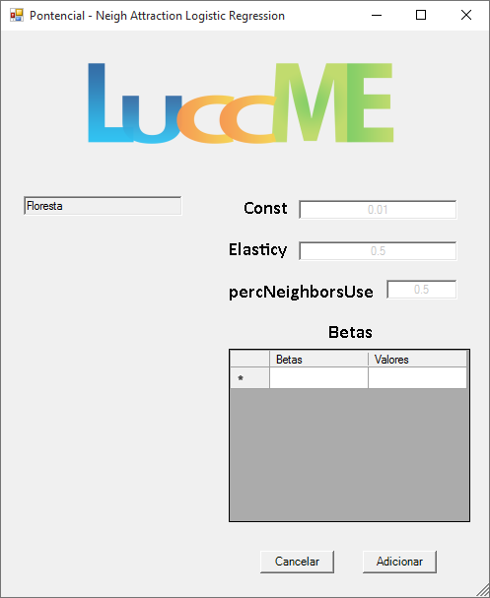

Figura 7: Janela Neigh Attraction Logistic Regression - Inserção

Ao entrar com os valores de cada uso da terra o status desse uso é modificado na janela principal do componente:

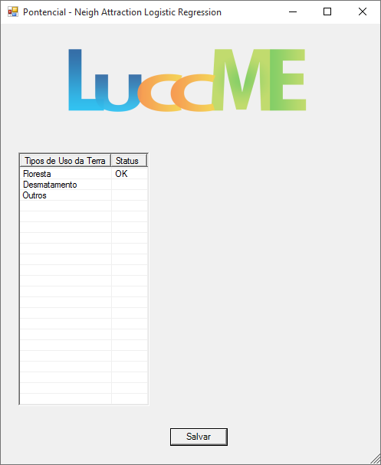

Figura 8: Neigh Attraction Logistic Regression - Status Modificado

Após salvar os dados a confirmação será apresentada ao usuário:

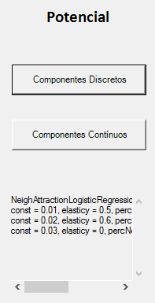

Figura 9: Confirmação Potencial – Neigh Attraction Logistic Regression

**Potencial – Componentes Contínuos**

Para acessar os componentes de potencial discretos o usuário deve clica no botão Componentes Discretos embaixo de Potencial:

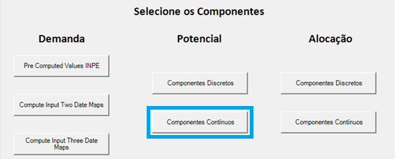

Figura 1: Botão Potencial – Componentes Contínuos

Uma janela com a lista de componentes aparecerá:

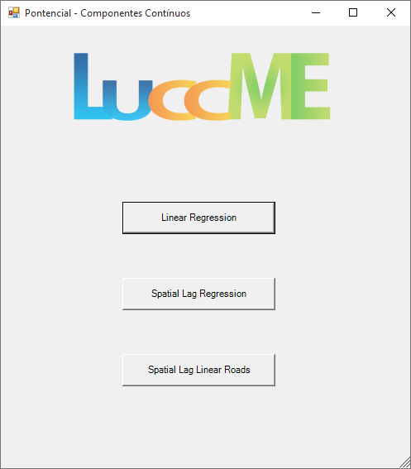

Figura 2: Janela Potencial – Componentes Contínuos

**Linear Regression**

Este componente utiliza os Tipos de Uso da Terra para que o usuário possa entrar com os seus dados.

Para selecionar este componente clique no botão Linear Regression:

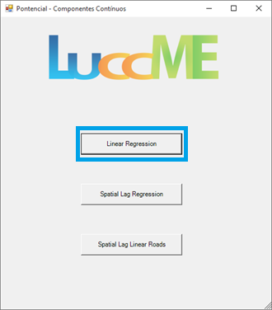

Figura 5: Botão Linear Regression

Após a seleção a janela do componente aparecerá:

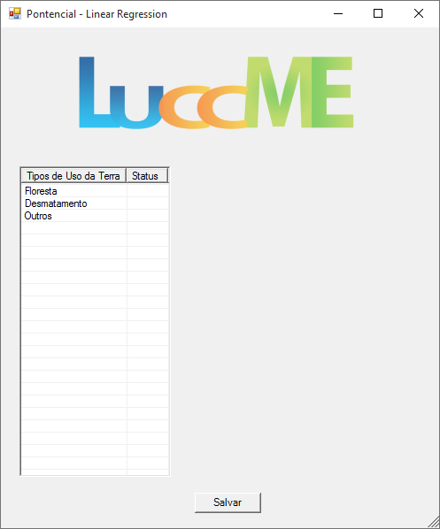

Figura 6: Janela Linear Regression

Para entrar com os dados do componente é necessário selecionar o Tipo de Uso da Terra ao qual se desejar inserir os dados, a janela modificará para o modo de inserção de dados:

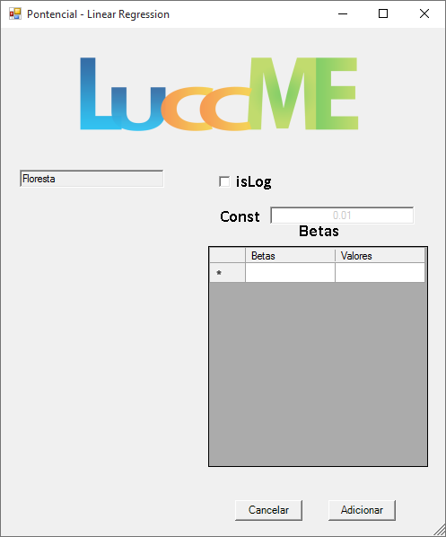

Figura 7: Janela Linear Regression - Inserção

Ao entrar com os valores de cada uso da terra o status desse uso é modificado na janela principal do componente:

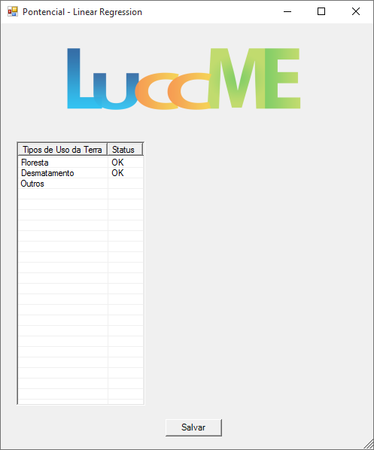

Figura 8: Linear Regression - Status Modificado

Após salvar os dados a confirmação será apresentada ao usuário:

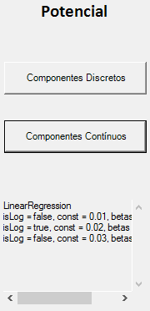

Figura 9: Confirmação Potencial – Linear Regression

**Spatial Lag Regression**

Este componente utiliza os Tipos de Uso da Terra para que o usuário possa entrar com os seus dados.

Para selecionar este componente clique no botão Spatial Lag Regression:

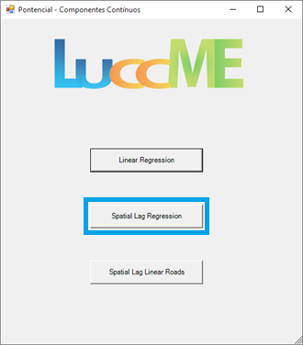

Figura 5: Botão Spatial Lag Regression

Após a seleção a janela do componente aparecerá:

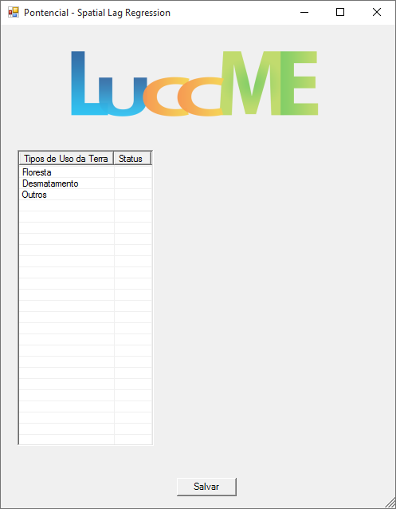

Figura 6: Janela Spatial Lag Regression

Para entrar com os dados do componente é necessário selecionar o Tipo de Uso da Terra ao qual se desejar inserir os dados, a janela modificará para o modo de inserção de dados:

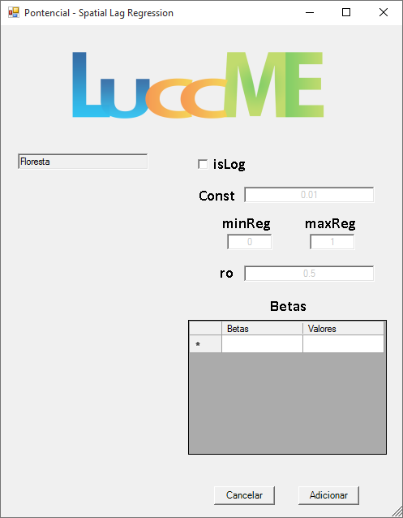

Figura 7: Janela Spatial Lag Regression - Inserção

Ao entrar com os valores de cada uso da terra o status desse uso é modificado na janela principal do componente:

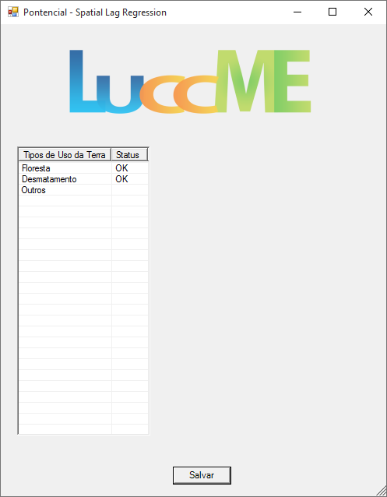

Figura 8: Spatial Lag Regression - Status Modificado

Após salvar os dados a confirmação será apresentada ao usuário:

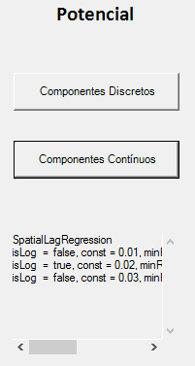

Figura 9: Confirmação Potencial – Spatial Lag Regression

**Spatial Lag Linear Roads**

Este componente utiliza os Tipos de Uso da Terra para que o usuário possa entrar com os seus dados.

Para selecionar este componente clique no botão Spatial Lag Linear Roads:

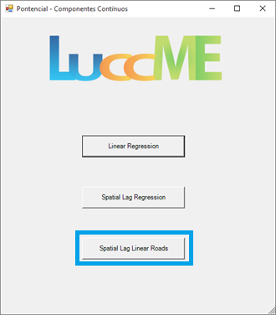

Figura 5: Botão Spatial Lag Linear Roads

Após a seleção a janela do componente aparecerá:

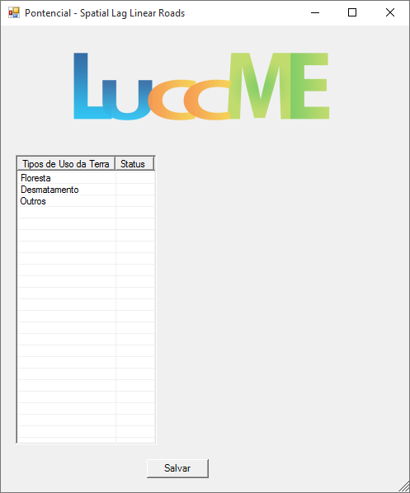

Figura 6: Janela Spatial Lag Linear Roads

Para entrar com os dados do componente é necessário selecionar o Tipo de Uso da Terra ao qual se desejar inserir os dados, a janela modificará para o modo de inserção de dados:

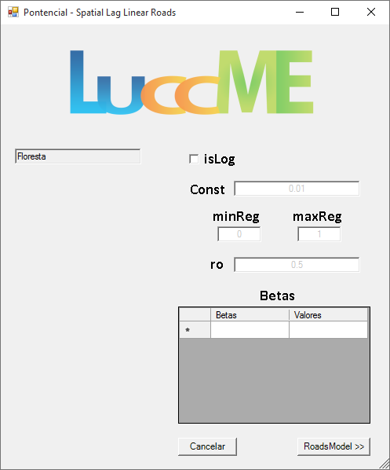

Figura 7: Janela Spatial Lag Linear Roads – Inserção

Ao clicar no Botão Roads Model o formulário ampliará, para ser possível a entrada dos dados referente ao Road Model do Uso da Terra selecionado:

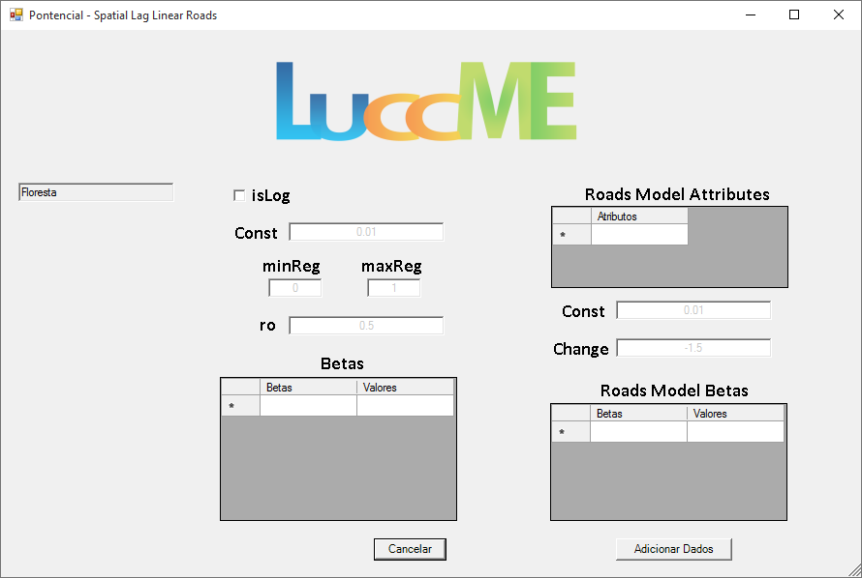

Figura 8: Spatial Lag Linear Road – Inserção – Road Model

Ao entrar com os valores de cada uso da terra o status desse uso é modificado na janela principal do componente:

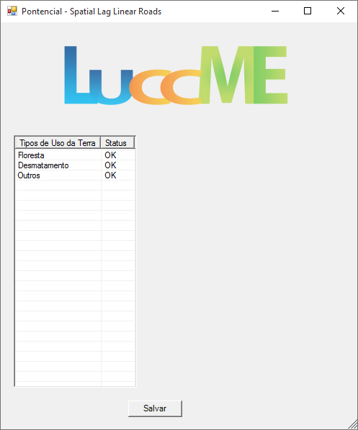

Figura 9: Spatial Lag Linear Roads - Status Modificado

Após salvar os dados a confirmação será apresentada ao usuário:

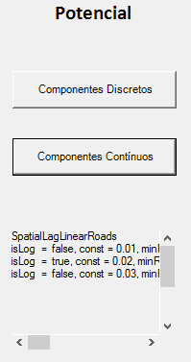

Figura 10: Confirmação Potencial – Spatial Lag Linear Roads

**Componentes de Alocação**

Os Componentes de Alocação são divididos em Discretos e Contínuos. O usuário deve escolher o componente que melhor lhe atenda.

Os detalhes dos componentes podem ser encontrados nos manuais disponíveis sobre o LuccME.

**Alocação – Componentes Discretos**

Para acessar os componentes de alocação discretos o usuário deve clica no botão Componentes Discretos embaixo de Alocação:

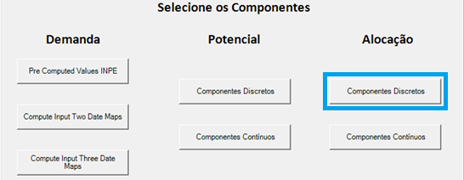

Figura 1: Botão Alocação – Componentes Discretos

Uma janela com a lista de componentes aparecerá:

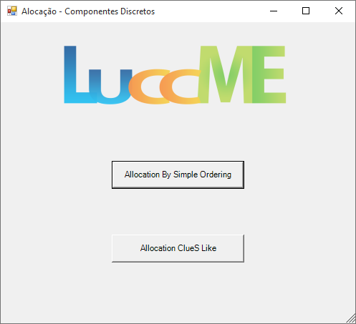

Figura 2: Janela Alocação – Componentes Discretos

**Allocation By Simple Ordering**

Este componente possui apenas um parâmetro de configuração, para acessa-lo basta clicar em no Botão Allocation By Simple Ordering.

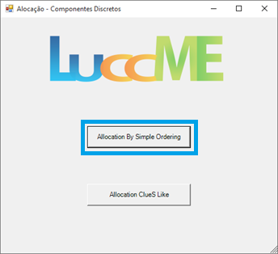

Figura 3: Botão Allocation By Simple Ordering

Após a seleção a janela do componente aparecerá:

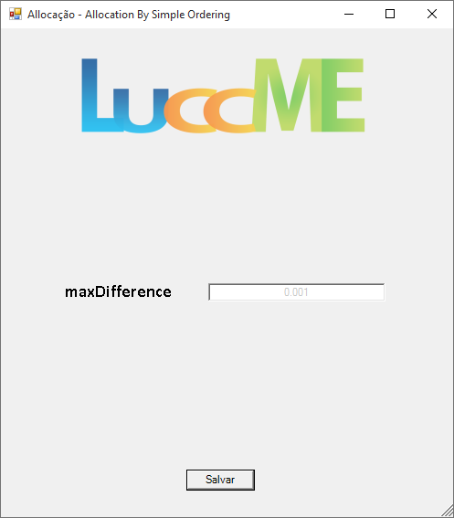

Figura 4: Janela Allocation By Simple Ordering

Após salvar o valor desejado, a confirmação será apresentada ao usuário:

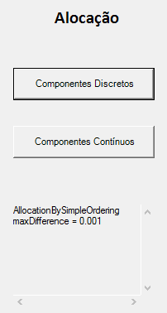

Figura 4: Allocation By Simple Ordering

**Allocation ClueS Like**

Este componente possui três parâmetros de configuração e uma matriz de transição de tamanho número de tipos de uso da terra x número de usos da terra *(ex.: Usos - F, D, O = matriz 3x3)*. Essa matriz deve ser preenchida somente com 0 ou 1.

Para acessa-lo basta clicar em no Botão Allocation ClueS Like.

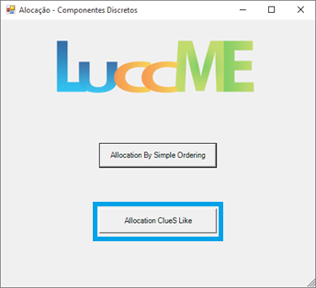

Figura 3: Botão Allocation ClueS Like

Após a seleção a janela do componente aparecerá:

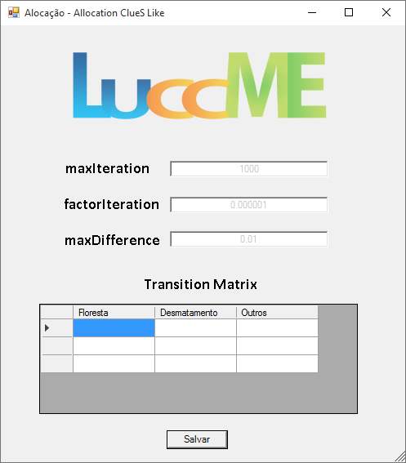

Figura 4: Janela Allocation ClueS Like

Após salvar os dados a confirmação será apresentada ao usuário:

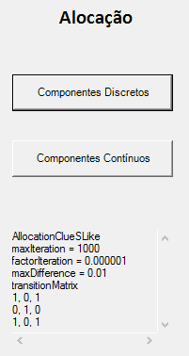

Figura 4: Allocation ClueS Like

**Alocação – Componentes Contínuos**

Para acessar os componentes de alocação discretos o usuário deve clica no botão Componentes Contínuos embaixo de Alocação:

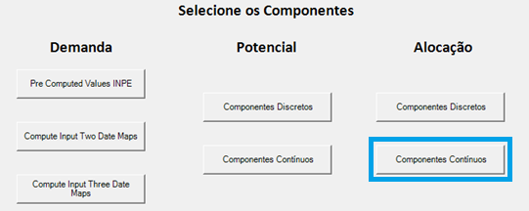

Figura 1: Botão Alocação – Componentes Contínuos

Uma janela com a lista de componentes aparecerá:

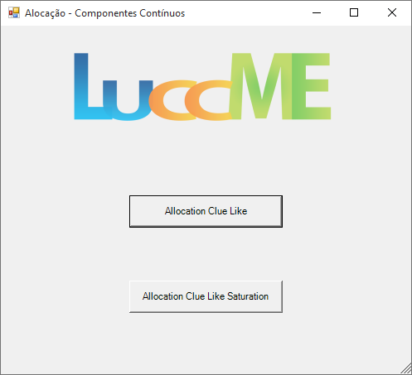

Figura 2: Janela Alocação – Componentes Contínuos

**Allocation Clue Like**

Este componente utiliza os Tipos de Uso da Terra para que o usuário possa entrar com os seus dados.

Para acessa-lo basta clicar em no Botão Allocation Clue Like.

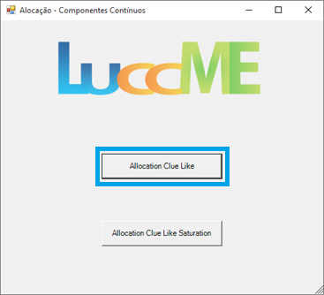

Figura 3: Botão Allocation Clue Like

Após a seleção a janela do componente aparecerá:

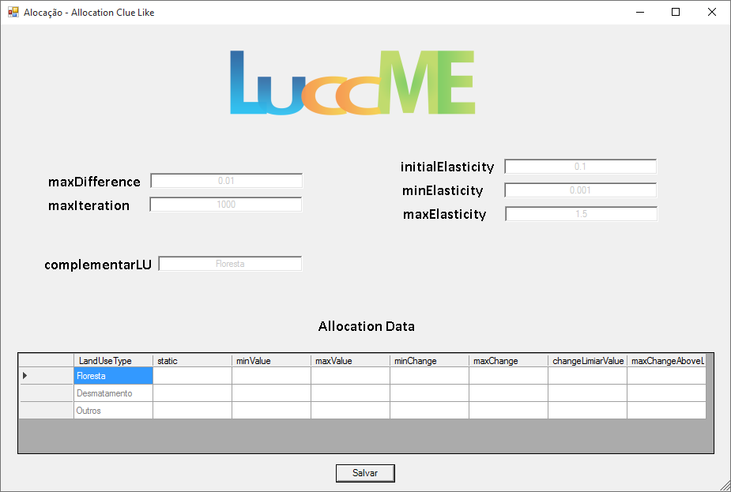

Figura 4: Janela Allocation Clue Like

Após salvar os dados a confirmação será apresentada ao usuário:

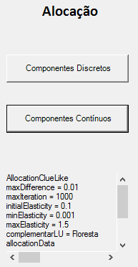

Figura 4: Allocation Clue Like

**Allocation Clue Like Saturation**

Este componente utiliza os Tipos de Uso da Terra para que o usuário possa entrar com os seus dados.

Para acessa-lo basta clicar em no Botão Allocation Clue Like Saturation.

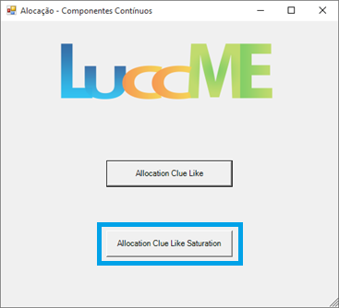

Figura 3: Botão Allocation Clue Like Saturation

Após a seleção a janela do componente aparecerá:

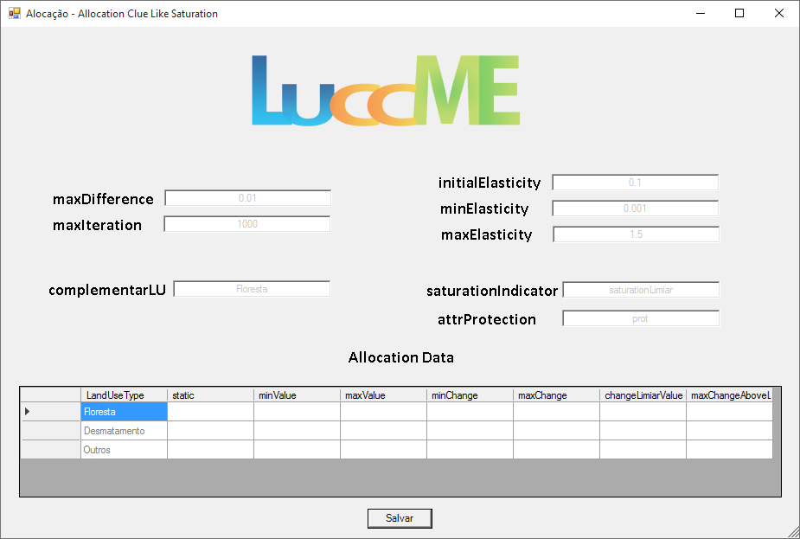

Figura 4: Janela Allocation Clue Like Saturation

Após salvar os dados a confirmação será apresentada ao usuário:

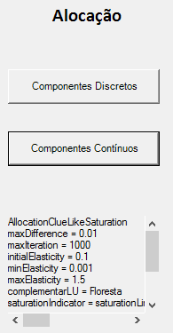

Figura 4: Allocation Clue Like Saturation

**Salvar Parâmetros**

Esta sessão lida com as saídas do modelo.

Aqui é definido o nome do tema de saída, que será acrescido de um *underline* e o ano executado que deseja ser salvo *(Ex.: Nome do Tema de Saída = output, Ano Inicial = 1999, Ano Final = 2000; os temas salvos serão: output_1999 e output_2000, caso estes anos forem selecionados)*, os anos a serem salvos e as tipos de uso da terra que serão salvos no tema em três colunas *(Ex.: Tipo de Uso = Floresta; Floresta_out, Floresta _pot e Floresta _change)*.

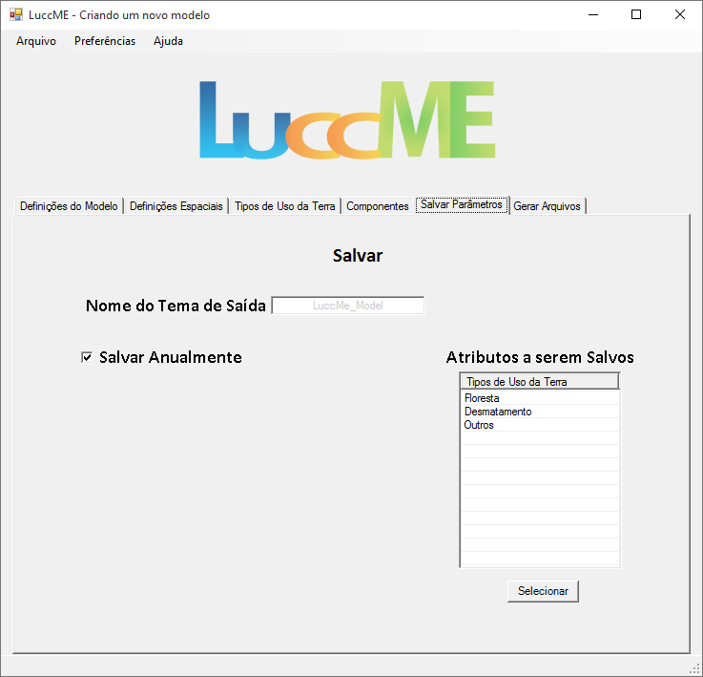

Figura 1: Salvar Parâmetros

Para escolha dos anos o usuário possui duas opções:

1. Deixar marcado a opção Salvar Anualmente.

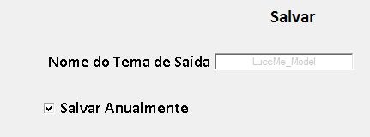

Figura 2: Salvar Anualmente

1. Desmarca-la e escolher anos específicos a serem salvos.

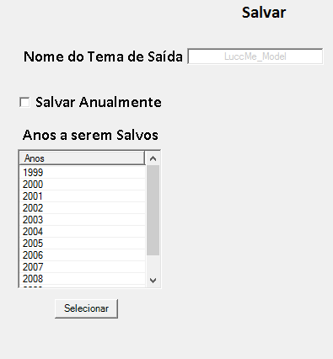

Figura 2: Anos a serem Salvos

Para realizar a múltipla seleção dos anos a serem salvos, basta pressionar a tecla **Ctrl** do teclado e clicar nos anos desejados.

Após clicar em **Selecionar**, uma confirmação parecerá para o usuário:

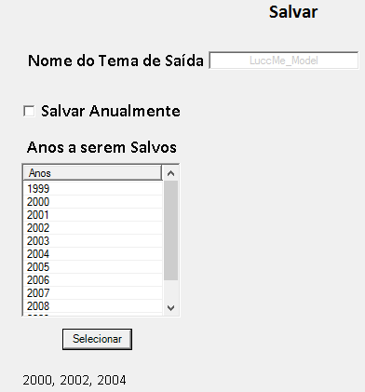

Figura 3: Confirmação dos Anos a serem Salvos

Se desejar limpar a seleção dos anos a serem salvos, basta clicar no botão Selecionar sem escolher nenhum ano.

O processo de escolha dos Tipos de Uso da Terra, ou Atributos, a serem salvos se dá da mesma forma.

Para realizar a múltipla seleção pressione a tecla **Ctrl** do teclado e clique nos Atributos desejados.

Após clicar em **Selecionar**, uma confirmação parecerá para o usuário:

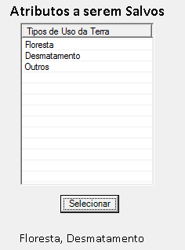

Figura 4: Confirmação Seleção de Atributos

**Gerar Arquivos**

Como o nome sugere, esta sessão é responsável pela geração dos arquivos *(.lua)*.

Serão salvos dois arquivos: um sendo o nome do modelo com *_main.lua*, contendo as informações de configuração do modelo e outro sendo o nome do modelo com *_submodel.lua*, contendo os componentes selecionados e seus dados.

Certifique-se de preencher todos os dados necessários antes de gerar os arquivos.

Para gerar os arquivos clique no botão Gerar Arquivos:

Caso a gravação ocorra com sucesso uma mensagem de confirmação será exibida:

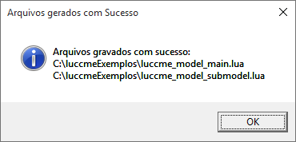

Figura 1: Arquivos gravados com sucesso

Após a geração dos Arquivos será exibido o botão Rodar Modelo, possibilitando ao usuário executar o modelo que acabou de ser salvo.

**Abrindo um Modelo LuccME**

Os modelos gerados por esta ferramenta podem ser importados para edição:

1. Através do botão Abrir Modelo:

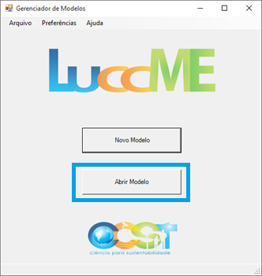

Figura 1: Botão Novo Modelo

1. Através do Menu Principal:

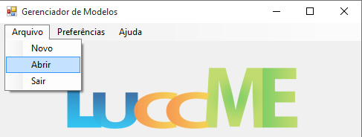

Figura 2: Menu Principal - Arquivo > Abrir

Após o clique será solicitado a seleção do arquivo Main:

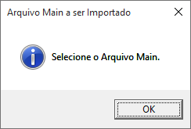

Figura 3: Informação arquivo main

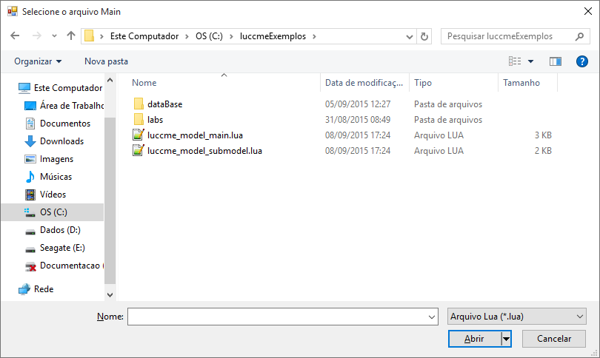

Figura 4: Janela de Seleção de Arquivo (main)

Caso o arquivo seja selecionado uma confirmação aparecerá juntamente com a solicitação de seleção do arquivo Submodelo.

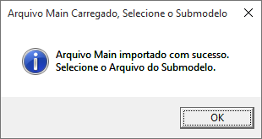

Figura 5: Confirmação Main, solicitação Submodelo

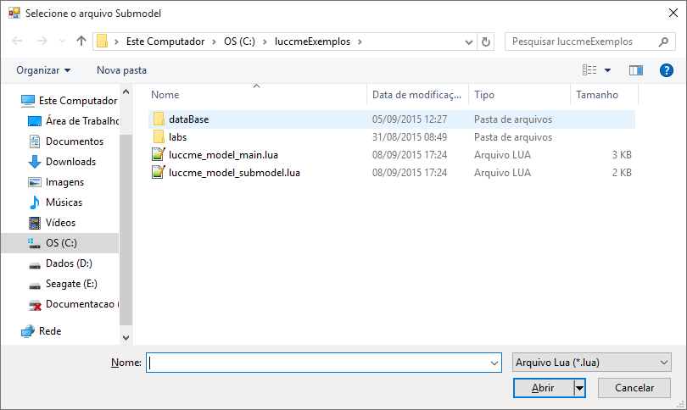

Figura 6: Janela de Seleção de Arquivo (submodelo)

Após essa etapa a janela de edição aparecerá com os dados dos arquivos:

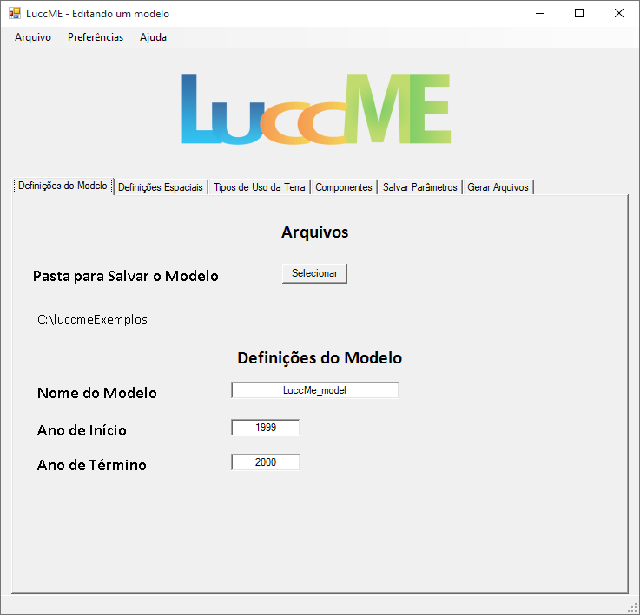

Figura 7: Janela Editando um modelo